Capitulo 1 1

Node.Js 1

Instalando dependencias. 2

Creacion del proyecto 4

Inicializar el proyecto 5

Capitulo 2 9

Estilo CSS 9

# Capitulo 1

## Node.Js

Antes hay que instalar Node.Js.

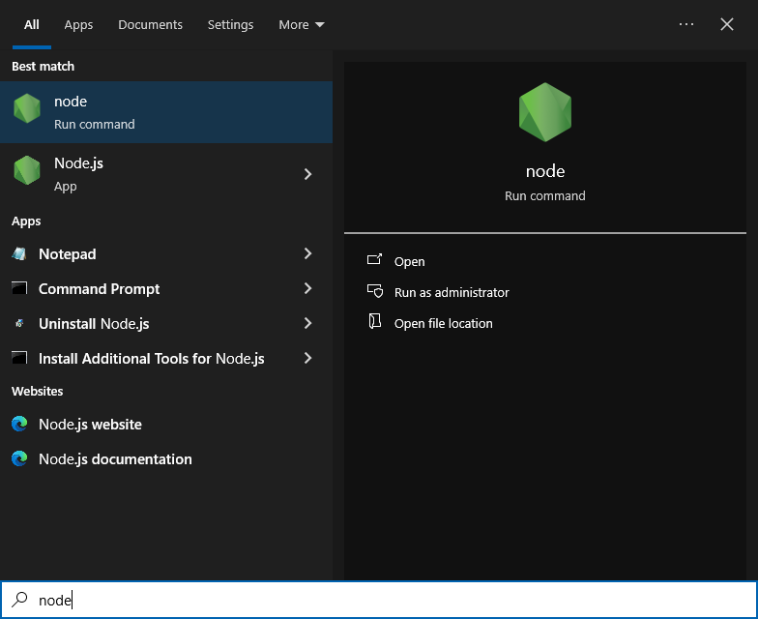

## Instalando dependencias.

Luego Instalar las dependencias globales para la creacion de un proyecto para NexJs

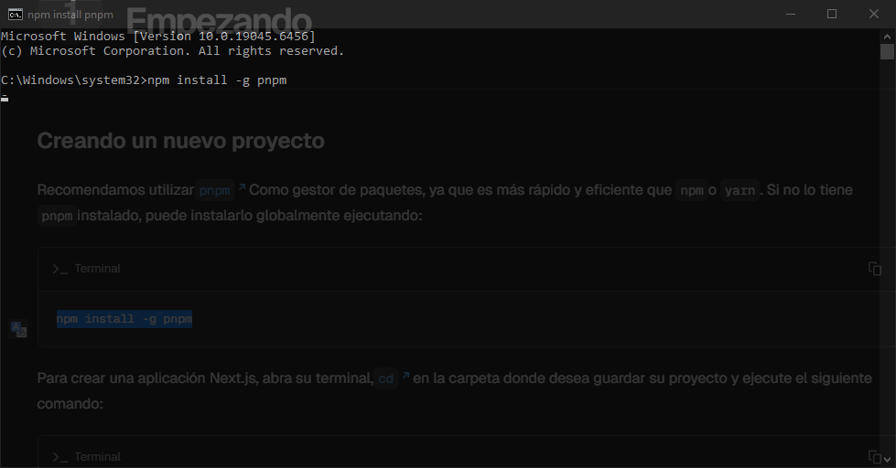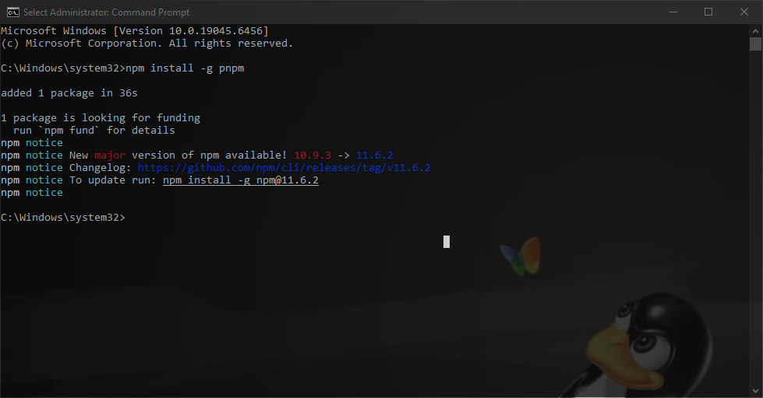

## Creacion del proyecto

Para ello ubicamos la carpeta donde se alojaran nuestro proyecto, luego crear la carpeta mediante la instuccion siguiente: “npx create-next-app@latest nextjs-dashboard --example "https://github.com/vercel/next-learn/tree/main/dashboard/starter-example" --use-pnpm” en este caso el nombre de nuestro proyecto sera: “nextjs-dashboard”, o le podemos dar el nombre que necesitemos.

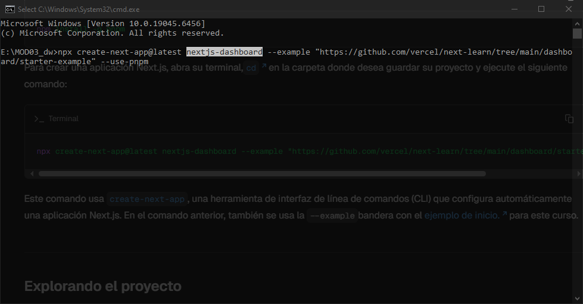

## Inicializar el proyecto

Para ello es necesario instalar los componestes del proyecto **“pnpm i”** e iniciar el servidor **“pnpm dev”**

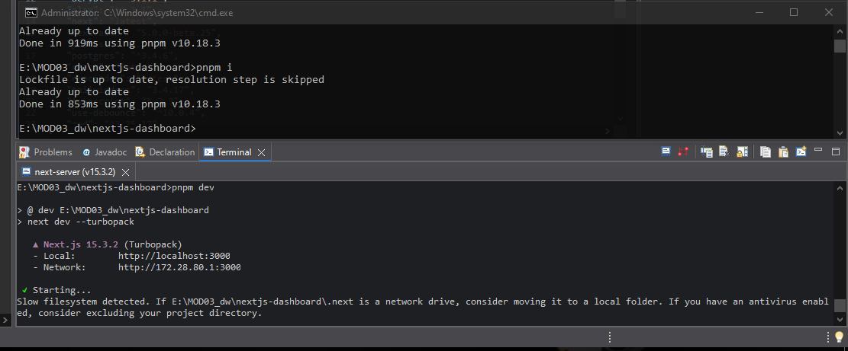

Inicieadno entorno virtual y verificando el funcionamiento ingresando al http://localhost:3000.

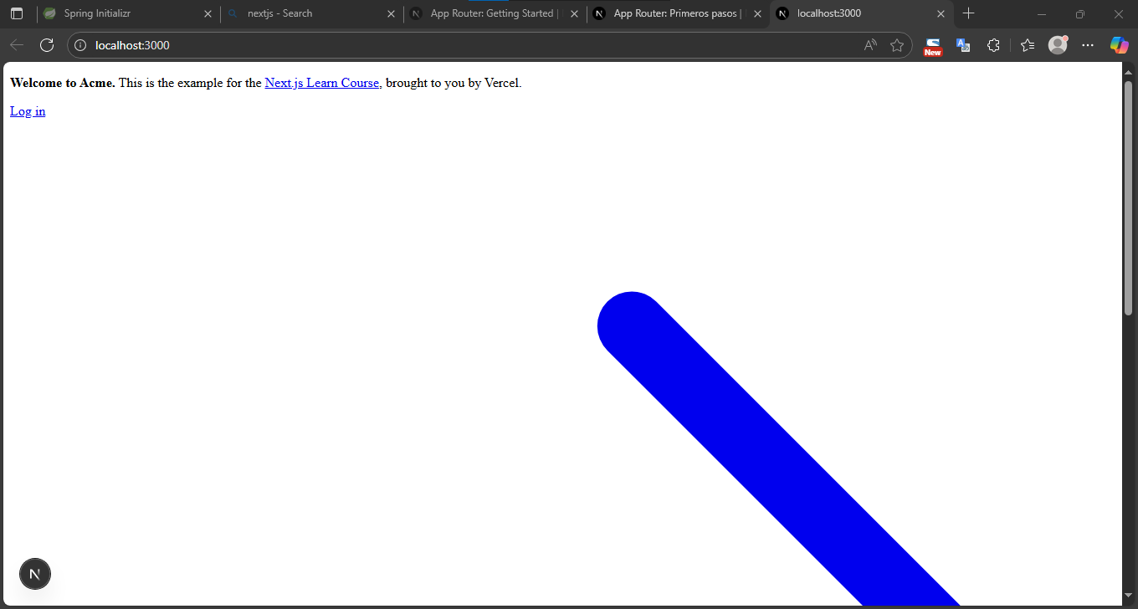

Configuraciones

En el archivo “placeholder-data.ts” ubicado en el directorio: /app/lib/ es donde se los marcadores de posiscion para la configurar las conexiones a bases de datos.

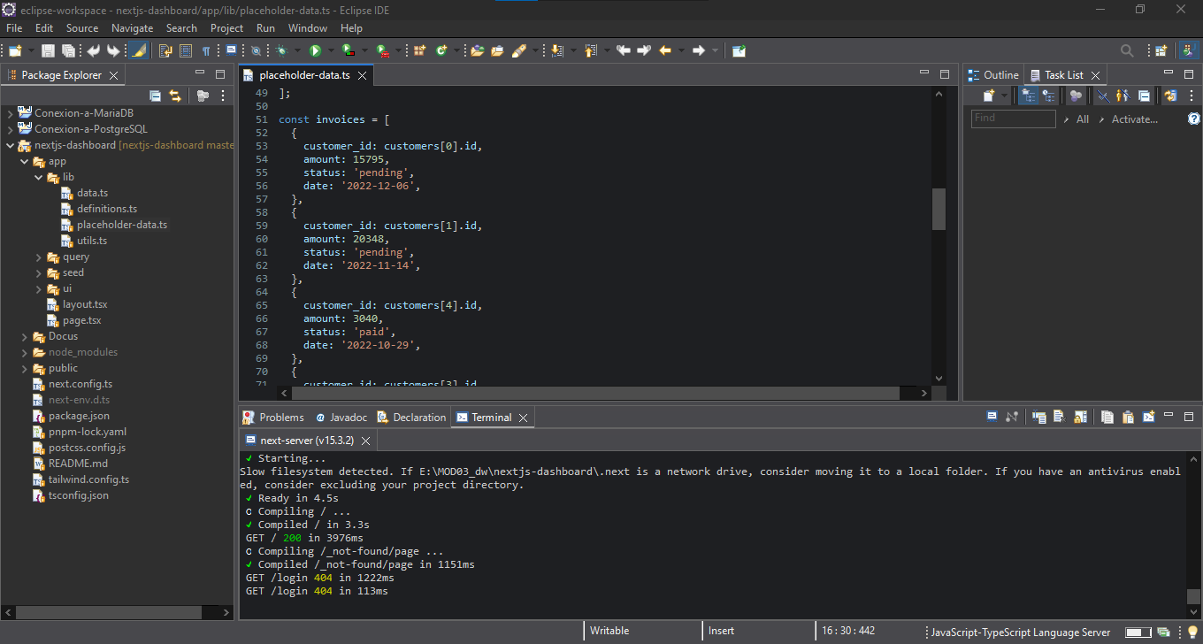

Tambien en el directorio anteriormente descrito se puede encontrar o donde se pueden agregar las definiciones que devoilveran la conexion en este.

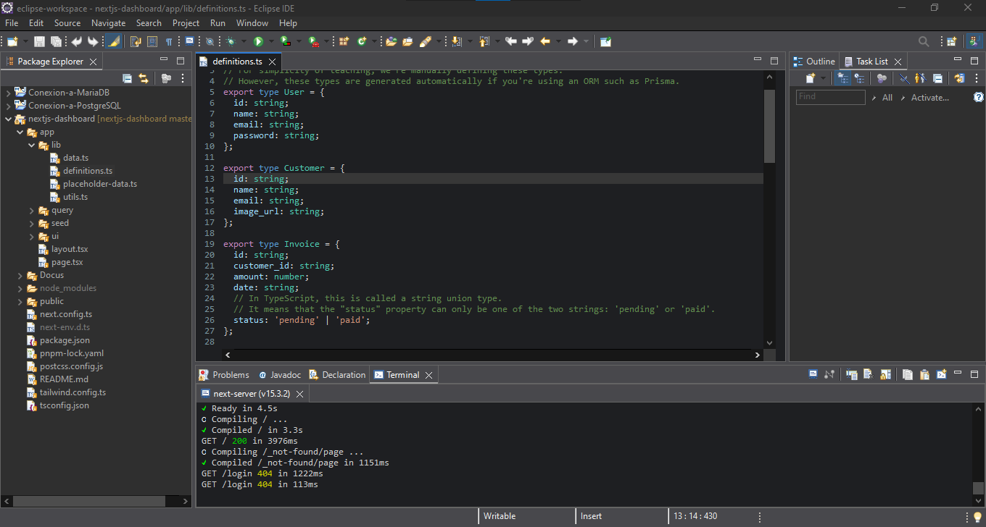

# Capitulo 2

## Estilo CSS

En el directorio app/ui, es donde podemos ralizar modificaciones de estilos para estilizar el proyecto, en este caso solo es importat un estilo predeterminado de clases de utilidad con Tailwind, no es codigo css en elachivo **global.css** al archvio **layout**.

